Demo chương trình

Khi chạy chương trình cần phải đăng nhập

Các thông tin về tên tài khoản và mật khẩu của admin đã được nhập sẳn.

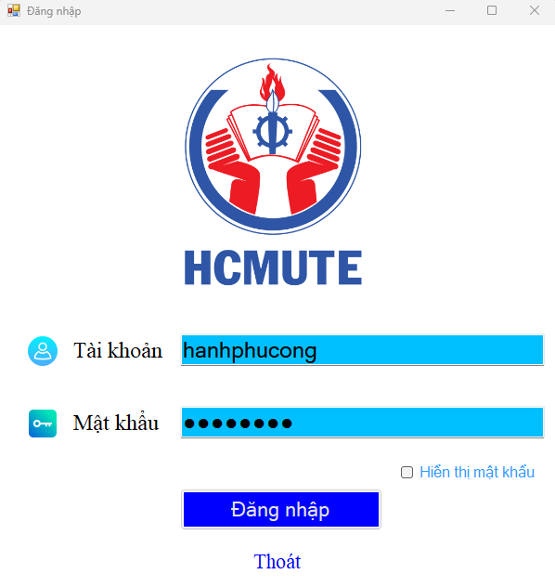

Có thể nhấn hiển thị mật khẩu để xem mật khẩu.

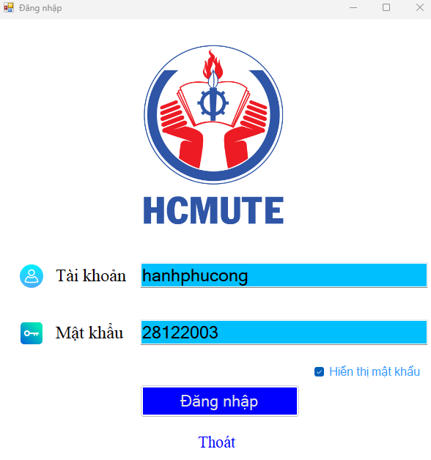

Sau khi đăng nhập với quyền Admin sẽ vào trang giao diện chính

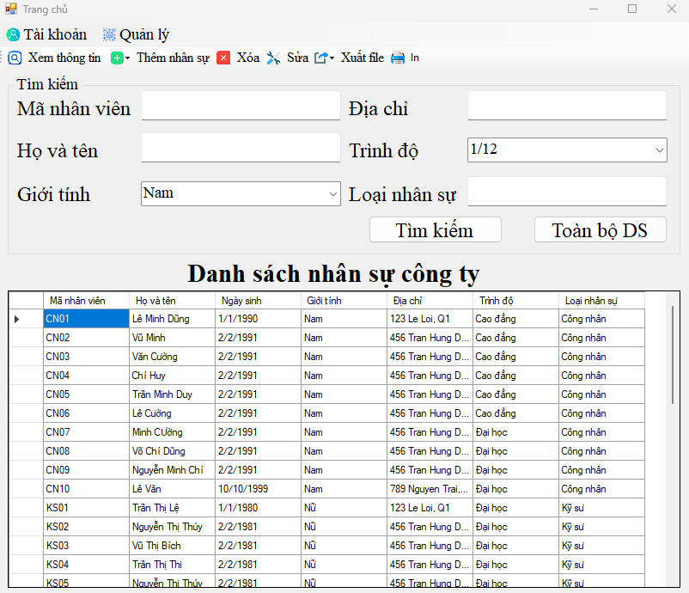

Tại đây ta có thể thực hiện các chức năng xem thông tin, thêm nhân sự, xóa, sửa,... sau khi đã chọn 1 nhân sự trong danh sách bằng cách click vào 1 nhân sự trong bản rồi mới click và chức năng muốn dùng ( trừ chức năng thêm và xuất file thì không chần chọn trước)

Tại chọn vào Tài khoản trên thanh công cụ đầu tiên để có thể Quản lý các tài khoản có thể đăng nhập vào chương trình hoặc đăng xuất.

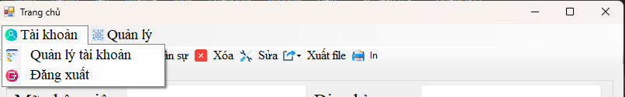

Tại Quản lý trên thanh công cụ ta dùng để xuất file các loại nhân sự.

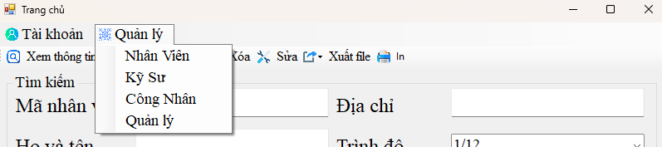

Việc xem thông tin nhân sự sẽ xem các thông tin chi tiết của loại nhân sự đó

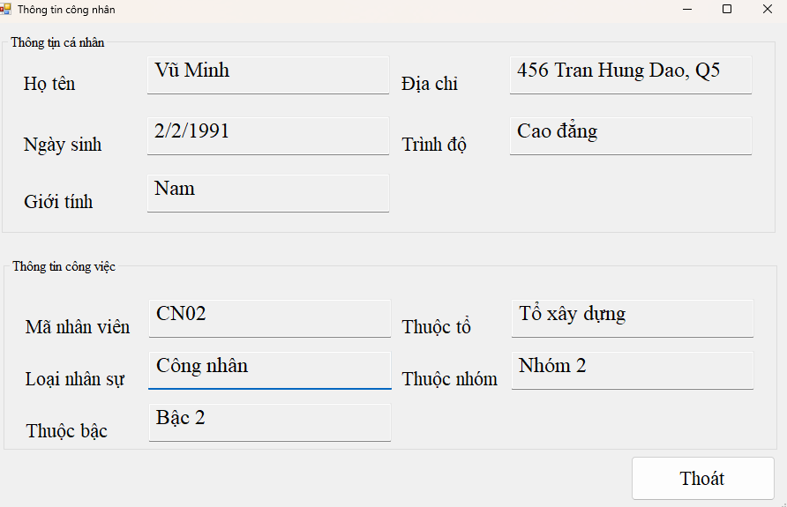

Khi đăng nhập bằng tài khoản không phải là Admin ta sẽ ko có các chức năng thêm xóa sửa, xem thông tin, ta chỉ có thể tìm kiếm nhân sự và xuất file excel

